Лабораторная работа №1
ИЗУЧЕНИЕ КОНСТРУКЦИЙ МЕЖДУГОРОДНЫХ СИММЕТРИЧНЫХ КАБЕЛЕЙ СВЯЗИ

1 Цель работы
Изучение конструкций междугородных симметричных кабелей связи, ознакомление с образцами кабельной продукции различных типов.
2 Подготовка к работе
2.1 Повторить следующие разделы курса "Линии связи":
Классификация и маркировка кабелей связи.
Проводники и изоляция, используемые в кабелях связи.
Типы скруток в группы и построение сердечника кабеля.
Защитные оболочки и бронепокровы.
2.2 Подготовить бланк протокола отчета.
3 Краткие теоретические сведения
Междугородные симметричные кабели по виду изоляции подразделяются на кордельно-бумажные МК, кордельно-полистирольные (стирофлексные) МКС и полиэтиленовые МКП. Наружные оболочки изготавливаются из свинца, алюминия или стали.
Для междугородной связи применяются в основном 4x4 и 7x4 конструкции кабелей. Кабели предназначены для систем передачи К-60 в спектре до 252 кГц при напряжении дистанционного питания 1000 В постоянного тока (690 В переменного тока). Расстояние между НУП 20 км, между ОУП 200-250 км. Максимальная дальность связи 12500 км. Кроме того, эти кабели используются для цифровой системы передачи И КМ-120 и аналоговой системы К-1020С.
Наибольшее применение имеют кабели с кордельно-полистирольной (стирофлексной) изоляцией МКС. В зависимости от типа оболочки они классифицируются: МКС - в свинцовой оболочке; МКСА - в алюминиевой оболочке; МКСС - в стальной оболочке. Во всех случаях сердечник кабеля идентичен. Кабели типа МКС изготавливаются 7x4; 4x4 и 1x4, строительная длина 825 м.
Конструкция наиболее распространенного симметричного кабеля с кордельно-полистирольной изоляцией МКС-4x4 приведена на рисунке 1 (рис. 3.11). Диаметр медных жил 1,2 мм. Токопроводяшие жилы высокочастотных четверок изолируются разноцветным полистирольным корделем диаметром 0,8 мм и полистирольной лентой толщиной 0,05 мм с перекрытием 25 - 30%. Первая пара каждой четверки состоит из жил красного и желтого цветов, вторая пара — из жил синего и зеленого цветов. Центр четверки заполняется стирофлексным корделем диаметром 1,1 мм. Шаги скрутки всех четверок различны, взаимно согласованы и лежат в пределах 125 - 275 мм.
Кабели со свинцовой оболочкой и соответствующей броней имеют марки МКСГ, МКСБ и МКСК. Толщина свинцовой оболочки у кабеля МКСБ - 1,25 мм, а у остальных-1,4 мм.
Кабели с алюминиевой оболочкой имеют поверх алюминия антикоррозийный защитный покров в виде битума и полиэтиленового шланга. Такие кабели имеют в названии дополнительные буквы "АШ" и маркируются МКСАШп, МКСАБпШп, МКСАКпШп и др. Толщина алюминиевой оболочки при высокочастотной сварке 1,0 мм, при прессовании — 1,3 мм.
Кабели в стальной оболочке маркируются МКССШп. Стальная оболочка имеет толщину 0,4 мм и для большей гибкости гофрируется по всей длине. Поверх стали наносятся антикоррозийный покров в виде битума и полиэтиленовый шланг (рисунок 2). (рис. 3.12).
Конструктивные данные кабелей МКС приведены в таблице 1.

Таблица 1
Марка кабеля | Оболочка |  |  | Кабель
 | Материал | Толщина, мм | Масса, кг/км | Диаметр, мм | Масса, кг/км | Масса меди, кг/км
МКСБ--4х4 | Свинец | 1,25 | 800 | 29,0 | 1840 | 163
МКСАШп-1х4 | Алюминий | 0,95 | 93 | 16,4 | 270 | 41
МКСАБп-4х4 | Алюминий | 1,0 | 160 | 32,2 | 1430 | 163
МКССШп-4х4 | Сталь гофрированная | 0,4 | 250 | 28,5 | 780 | 163
МКСАШп-4х4 | Алюминий | 1,0 | 160 | 24,5 | 547 | 163
Для кабелей типа МКС нормированы следующие электрические характеристики: сопротивление цепи постоянному току 31,7 Ом/км; сопротивление изоляции - не менее 10000 МОм*км; ёмкость 24,5±1,0 нФ/км; переходное затухание на ближнем конце - не менее 61,7 дБ/сд; защищённость на дальнем конце - не менее 73,8 дБ/сд; электрическая прочность изоляции между жилами 1500 В. Первичные и вторичные параметры кабелей МКСА в алюминиевой оболочке приведены в таблицах 2 и 3.
Симметричные кабели в свинцовой (МКС) и стальной (МКСС) оболочках имеют характеристики примерно аналогичные кабелю МКСА. Однако затухание кабелей МКС и МКСС за счёт повышенных потерь в свинце и стали на 2-3% больше.
Таблица 2
f.кГц | А, дБ/км | В, рад/км | |ZB|, Ом | -ф_{а}, град | a*10-3, 1/град
10 | 0,739 | 0,283 | 190,0 | 16,45 | 3,58
30 | 0,956 | 0,800 | 175,6 | 7,83 | 2,94
50 | 1,153 | 1,31 | 172,4 | 5,78 | 2,56
70 | 1,335 | 1,83 | 170,8 | 5,80 | 2,34
100 | 1,588 | 2,60 | 169,2 | 4,00 | 2,22
150 | 1,935 | 3,88 | 167,6 | 3,25 | 2,17
200 | 2,225 | 5,18 | 166,7 | 2,19 | 2,15
250 | 2,497 | 6,45 | 166,5 | 2,7 | 2,14
300 | 2,707 | 7,75 | 166,2 | 2,56 | 2,13
400 | 3,108 | 10,32 | 166,1 | 2,23 | 2,07
500 | 4,459 | 12,85 | 166,0 | 1,95 | 2,05
550 | 3,621 | 14,15 | 165,9 | 1,8
В таблице 2: А - коэффициент затухания; В - коэффициент фазы; |ZB |-модуль волнового сопротивления; ф_{а} - аргумент волнового сопротивления; v - скорость распространения электромагнитной волны.
Наряду с симметричными кабелями с кордельно-полистирольной изоляцией (МКС) применяются также кабели с кордельно-бумажной (МК) и полиэтиленовой (МКП) изоляцией. Однако для высокочастотной связи кабели МК мало эффективны из-за больших диэлектрических потерь в бумажной изоляции. Высокочастотные симметричные кабели с полиэтиленовой изоляцией МКП имеют определённое применение в различных конструктивных модификациях (баллоны, кордель, сплошная, пористая и др.).
Таблица 3
f, кГц | R, Ом/км | L, мГн/км | С, нФ/км | G, мкСм/км
0 | 31,7 | 0,88 | 24 | 10-4
12 | 34,4 | 0,85 | 24 | 0,7
50 | 43,6 | 0,82 | 24 | 4,6
100 | 64 | 0,8 | 24 | 9,4
150 | 78 | 0,78 | 24 | 14
200 | 93 | 0,76 | 24 | 18,8
250 | 102,4 | 0,74 | 24 | 23,4

4 Оборудование
Образцы симметричных кабелей связи.
Демонстрационные материалы.

5 Рабочее задание
Изучить конструкции междугородных симметричных кабелей связи, описанных в данном методическом описании.
Изучить конструкции кабелей по демонстрационным материалам.
Для предложенных образцов кабельной продукции:

ознакомиться с конструкцией кабеля;
сделать эскизы поперечных сечений кабелей;
определить тип конструктивного исполнения жил;
определить тип скрутки жил в группу;
определить систему скрутки групп в сердечник кабеля;
определить тип изоляций;
определить вид защитной оболочки и защитного бронепокрова.
5.4 Для одной из симметричных пар образцов кабелей вычислить первичные и вторичные параметры.
5.5 Подготовить ответы на контрольные вопросы.

6 Содержание отчета
Название и цель работы.
Эскизы поперечных сечений образцов кабельной продукции.
Подробные характеристики образцов кабелей.
Результаты расчетов параметров симметричной пары.
Выводы по работе.

7 Контрольные вопросы
Список литературы
Гроднев И.И., Верник СМ., Кочановский Л.Н. Линии связи. Учеб
ник для вузов.- М.: Радио и связь, 1995.
Гроднев И.И., Верник СМ., Кочановский Л.Н. Линии связи. Учеб
ник для вузов.- М.: Радио и связь, 1988.
Гроднев И.И., Шварцман В.О. Теория направляющих систем свя
зи.- М.:Связь, 1978.
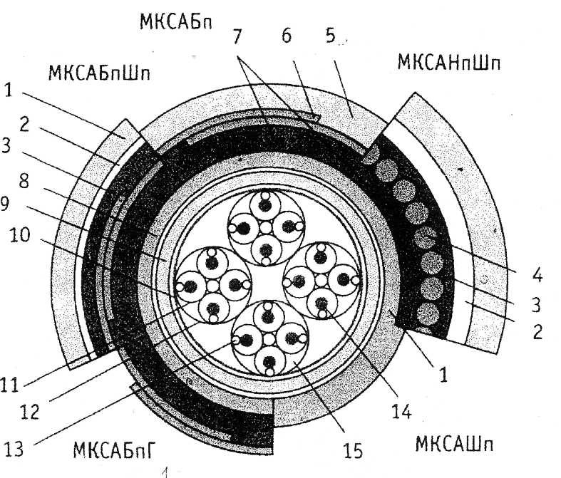

Рис. 3:4-1. Симметричный кабель типа МКСА-4х4:
1 - полиэтиленовый шланг; 2 - поливинилхлоридная лента; 3 - битумный состав; 4 - бронепроволока; 5 - пряжа; 6 - две бронеленты; 7 - подушка; 8 – подклеивающий слой; 9 - алюминиевая оболочка; 10- поясная изоляция; 11 - четверка; 12 -лента; 13 - кордель; 14 - жила; 15 - заполнитель.



Рис. 3.12. Симметричный кабель в стальной гофрированной оболочке: 1 - сердечник; 2 - стальная гофрированная оболочка; 3 - полиэтиленовый шланг.

Лабораторная работа №2
ИЗУЧЕНИЕ КОНСТРУКЦИЙ МЕЖДУГОРОДНЫХ КОАКСИАЛЬНЫХ КАБЕЛЕЙ СВЯЗИ
1 Цель работы
Изучение конструкций междугородных коаксиальных кабелей связи, ознакомление с образцами кабельной продукции различных типов.
2 Подготовка к работе
2.1 Повторить следующие разделы курса "Линии связи":
Классификация и маркировка кабелей связи.
Проводники и изоляция, используемые в кабелях связи.
Защитные оболочки и бронепокровы.
2.2 Подготовить бланк протокола отчета.
3 Краткие теоретические сведения
В настоящее время изготавливаются междугородные коаксиальные кабели связи следующих типов (таблица 1):
Таблица 1
Марка кабеля | Материал оболочки | Число коаксиальных пар |  |  | Тип защитных покровов
Марка кабеля | Материал оболочки | 2,6/9,5 | 1,2/4,6 | 2,1/9,7 | Тип защитных покровов
КМ-4 | Свинец | 4 |  |  | Г, Б, БГ, Бл, БШп, К
КМА-4 | Алюминий | 4 |  |  | Шп, Бп, БпШп
КМЭ-4 | Алюминий и свинец | 4 |  |  | Г, Б, БГ, Бл, К
КМ-8/6 | Свинец | 8 | 6 |  | Г, Б, БГ, Бл, К
МКТС-4 | Свинец |  | 4 |  | Г, Б, Бп, БГ, Бл, К
МКТА-4 | Алюминий |  | 4 |  | Шп, Бп, БпШп
ВКПАП-1 | Алюминий |  |  | 1 | Шп, КШп, БпШп
Наибольшее применение имеют кабели среднего (2,6/9,5) и малогабаритного (1,2/4,6) типов. В ряде случаев используются комбинированные конструкции кабелей, состоящие из 4, 6, 8 пар коаксиальных пар среднего типа и 4, 6 малогабаритных пар. Средние коаксиальные пары предназначены для организации многоканальной связи и телевидения на большие рас-стояния между оконечными пунктами и крупными узлами связи, а по малогабаритным парам организуются распределительные каналы между промежуточными пунктами и городскими, расположенными по трассе магистрали. В России применяются коаксиальные кабели среднего типа КМ-4, малогабаритные МКТ-4 и комбинированные КМ-8/6 (в числителе указано число коаксиальных пар среднего типа, в знаменателе — число малогабаритных пар). Оболочки изготовляются из свинца и алюминия.
Подводные коаксиальные кабели предназначены для устройства связи через моря и океаны. Кабели, как правило, имеют одноаксиальную конструкцию большого размера — 5/18; 8,4/25,4 и другие — и рассчитаны на передачу по 48, 60, 120, 300 и 2700 и больше каналов связи.
Рассмотрим более подробно коаксиальные кабели среднего типа (2,6/9,5 мм), малогабаритные кабели (1,2/4,6 мм), а также комбинированные коаксиальные кабели (2,6/9,5 и 1,2/4,6 мм).
Магистральный коаксиальный кабель КМ-4 типа 2,6/9,5 содержит четыре коаксиальные пары и пять звёздных четвёрок (рисунок 1)(рис. 3.13). Каждая коаксиальная пара состоит из внутреннего медного проводника диаметром 2,6 мм и внешнего проводника в виде медной трубки диаметром 9,5 мм с одним продольным швом. Коаксиальная пара имеет изоляцию из полиэтиленовых шайб толщиной 2,2 мм с расстоянием между ними 25 мм. Поверх внешнего проводника расположен дополнительный экран в виде двух мягких стальных лент толщиной 0,15-0,2 мм, который покрывается одним-двумя слоями кабельной бумаги. Кабель имеет свинцовую оболочку и обычные броневые покровы и маркируется КМБ, КМГ, КМК. Кабель типа 2,6/9,5 используется в основном по однокабельной системе. Конструктивные данные кабелей приведены в таблице 2.
Таблица 2
Марка | Оболочка |  |  | Кабель
 | Материал | Толщина, мм | Масса, кг/км | Диаметр, мм | Масса,кг/км | Масса  меди, кг/км
КМГ-4 | Свинец | 1,8 | 2010 | 31,8 | 2970 | 592
КМБ-4 | Свинец | 1,5 | 1680 | 40,2 | 3880 | 592
КМК-4 | Свинец | 2,1 | 2400 | 48,6 | 7330 | 592
КМГ-8/6 | Свинец | 2,3 | 3950 | 48,0 | 6260 | 1293
КМБ-8/6 | Свинец | 2,0 | 3410 | 56,4 | 7530 | 1293
КМК-8/6 | Свинец | 2,5 | 4320 | 64,4 | 12110 | 1293
В четырёхкоаксиальном кабеле две диаметрально расположенные коаксиальные пары предусмотрены для многоканальной телефонной связи, авторые две пары — для телевидения. По телефонным парам можно организовать 1920 каналов в спектре 312-8500 кГц или 3600 каналов в спектре до 18000 кГц или 10800 в спектре 60000 кГц. Для телевидения, как чёрно-белого, так и цветного занимается спектр частот до 6 МГц. Возможно также использование коаксиальной пары для 300 телефонных разговоров в
спектре 312-1500 кГц и телевизионных программ в спектре 1900+8500 кГц. По данному кабелю работает цифровая система передачи ИКМ-1920.
Расстояние между усилительными пунктами равно 6 км при передаче в диапазоне до 8,5 МГц и 3 км при передаче до 18 МГц. Усилительные пункты получают электропитание дистанционно от обслуживаемых пунктов, расположенных через 120-240 км на кабельной магистрали. Аппаратура даёт усиление до 43,4 дБ. Максимальная дальность связи 12500 км. Основные электрические характеристики коаксиальной пары 2,6/9,5: номинальное волновое сопротивление ZB = 75 Ом; внутренняя неоднородность (коэффициент отражения) р=2*10-3; переходное затухание Ао=122 дБ при частоте 300 Гц; коэффициент затухания а на частоте 1 МГц равен 2,48 дБ/км; испытательное напряжение U=3,7 кВ постоянного тока.
Частотные характеристики вторичных параметров приведены в таблице 3. Первичные параметры коаксиального кабеля КМ-4 приведены в таблице 4.
В таблице 3: А - коэффициент затухания; В - коэффициент фазы; |ZB| -модуль волнового сопротивления; фа - аргумент волнового сопротивления; v - скорость распространения электромагнитной волны.
ТаблицаЗ
f, МГц | А, дБ/км | |ZB |, Ом | -фа, град | В, рад/км | v*10-3, км/с
0,01 | 0,326 | 80,5 | 6,2 | 0,25 | 250
0,03 | 0,457 | 78,6 | 3,5 | 0,71 | 266
0,05 | 0,553 | 77,8 | 2,2 | 1,15 | 272
0,1 | 0,8 | 76,8 | 1,2 | 2,31 | 274
0,3 | 1,353 | 75,7 | 1,0 | 6,85 | 276
0,5 | 1,755 | 75,4 | 0,4 | 11,36 | 277
1,0 | 2,477 | 75,0 | 0,3 | 22,6 | 278
1,5 | 3,031 | 74,8 |  | 33,82 | 278
2 | 3,499 | 74,7 |  | 45,9 | 279
3 | 4,276 | 74,6 |  | 67,46 | 279
5 | 5,538 | 74,5 |  | 112,24 | 280
8,6 | 7,278 | 74,4 |  | 192,24 | 280
10 | 7,856 | 74,3 |  | 224,13 | 280
15 | 9,652 | 74,25 |  | 336 | 280
17 | 10,287 | 74,25 |  | 381 | 280
20 | 11,169 | 74,2 |  | 448 | 280
25 | 12,521 | 74,2 |  | 560 | 280
Коаксиальные кабели в алюминиевых оболочках КМА-4 и КМЭ-4 отличаются от кабелей КМ-4 только типом оболочки. В кабелях КМА-4 применяется алюминиевая оболочка толщиной 1,5 мм, а в кабелях КМЭ-4 -комбинированная двойная оболочка, состоящая из алюминиевой толщи ной 1 мм и свинцовой толщиной 1,3 мм, наложенной непосредственно поверх алюминиевой оболочки. Эти кабели имеют повышенные экранирующие свойства и предназначены для прокладки в районах высокой грозодея-тельности и на участках сближения с ЛЭП и электрифицированной железной дорогой. Коэффициент защитного действия этих кабелей составляет 0,1-0,14 мм.
Таблица 4
f, МГц | R, Ом/км | L, мГн/км | С, нФ/км | G, мкСм/км
0 | 5 | 0,29 | 48 | 10-4
0,3 | 24 | 0,246 | 48 | 6
1 | 43 | 0,27 | 48 | 20,1
3 | 73,8 | 0,267 | 48 | 60,3
5 | 95,1 | 0,266 | 48 | 100,5
10 | 134,1 | 0,265 | 48 | 201
15 | 164,5 | 0,265 | 48 | 301,4
20 | 190 | 0264 | 48 | 401,8
25 | 212,5 | 0,264 | 48 | 507,3
50 | 300,5 | 0,264 | 48 | 1004,7
Малогабаритные коаксиальные кабели 1,2/4,6 предназначены для строительства кабельных магистралей ограниченной протяжённости рокадных линий между магистралями, устройства глубоких вводов радиорелейных линий и обеспечения областных связей. Достоинством этих кабелей является простота конструкции, дешевизна и технологичность их изготовления.
Наибольшее применение получил четырёхкоаксиальный малогабаритный кабель. Он может изготавливаться в свинцовой (МКТС-4) и алюминиевой (МКТА-4) оболочках. Сердечник кабеля в всех случаях идентичный.
Конструктивные данные кабелей МКТС-4 приведены в таблице 5.
Таблица 5
Марка кабеля | Оболочка |  |  | Кабель
 | Материал | Толщи на, мм | Масса, кг/км | Диаметр, мм | Масса, кг/км | Масса меди, кг/км
МКТСБ-4 | Свинец | 1,25 | 910 | 29 | 2180 | 167
МКТСК-4 | Свинец | 2,0 | 1310 | 37,5 | 4880 | 167
МКТАШп-4 | Алюминий | 1,2 | 215 | 25,0 | 790 | 167
МКТАБп-4 | Алюминий | 1,2 | 215 | 24,5 | 1700 | 167

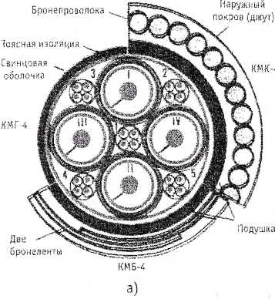
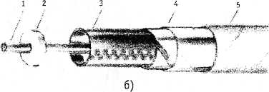
Рис. 3.13. Коаксиальный кабель типа КМ-4:
а) поперечный разрез; б) коаксиальная пара 2,6/9,5;
1 - внутренний проводник; 2 - шайба; 3 — внешний проводник;
4 — экран; 5 — бумамсные ленты.
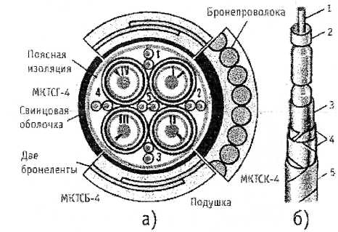
Рис. 3.14. Малогабаритный коаксиальный кабель типа МКТС-4:
а) поперечный разрез; б) коаксиальная пара 1,2/4,6;
1 — внутренний проводник; 2 — баллонная изоляция; 3 — внешний проводник; 4 - экран 5 — поливинилхлоридная лента.

На рисунке 2 (рис. 3.14) показан малогабаритный кабель типа МКТС-4. Внутренний проводник этого кабеля — медный диаметром 1,2 мм. Изоляция — воздушно-полиэтиленовая баллонного типа. Внешний проводник медный с продольным швом толщиной 0,1 мм. Экран — из двух стальных лент толщиной по 0,1 мм. Четыре коаксиальные пары скручивают вместе с пятью сигнальными парами диаметром 0,5 мм и прокрывают поясной изоляцией. Снаружи располагается свинцовая оболочка и соответствующий броневой покров. Строительная длина 500 м. Разрывная прочность кабеля -не меньше 1260 Н. Волновое сопротивление кабеля - 75 Ом. Коэффициент отражения (3-5)*10-3. Коэффициент затухания на частоте 1 МГц равен 5,33 дБ/км. Переходное затухание на ближнем и дальнем концах строительной длины на частоте 60 кГц - не менее 104 дБ. Электрическая прочность изоляции переменному току 2000 В, Частотная зависимость электрических характеристик кабеля 1,2/4,6 приведена в таблицах 6 и 7.
Таблица 6
f, МГц | А, дБ/км |  | |ZB|, Ом | В, рад/км |  | v*10-3, км/с
0,06 | 1,589 |  | 80 | 1,5 |  | 250
0,1 | 1,898 |  | 79 | 2,47 |  | 254
0,2 | 2,501 |  | 77,4 | 4,86 |  | 259
0,3 | 2,974 |  | 76,7 | 7,17 |  | 264
0,5 | 3,755 |  | 75,9 | 11,85 |  | 266
1,0 | 5,432 |  | 75 | 23,4 |  | 269
1,3 | 6,105 |  | 74,6 | 30,4 |  | 270
2,0 | 7,545 |  | 74 | 46,8 |  | 270
3,0 | 9,229 |  | 73,7 | 69,5 |  | 271
4,0 | 10,652 |  | 73,6 | 92,6 |  | 272
5,0 | 11,908 |  | 73,4 | 114 |  | 274
6,0 | 13,047 |  | 73,2 | 138 |  | 274
7,0 | 14,097 |  | 73,1 | 161 |  | 274
8,0 | 15,074 |  | 76 | 183,50 |  | 274
9,0 | 15,996 |  | 72,8 | 206 |  | 275
10,0 | 16,87 |  | 72,7 | 229 |  | 275
Таблица 7
f, кГц | R, Ом/км | L, мГн/км |  | С, нФ/км | G, мкСм/км
0 | 21,2 | 0,3 |  | 49,6 | 10-4
60 | 22 | 0,286 |  | 49,6 | 1
500 | 62 | 0,284 |  | 49,6 | 8
1000 | 87,7 | 0,282 |  | 49,6 | 15,5
1300 | 100 | 0,281 |  | 49,6 | 20,3
10000 | 274 | 0,275 |  | 49,6 | 156

Кабель МКТ-4 применяется для 300-канальной системы высокочастотной связи (К-300) в диапазоне 60-1300 кГц. Система питания - дистанционная. Необслуживаемые пункты устанавливаются через 6 км, обслуживаемые - через 120 км. Система связи - четырёхпроводная, однополосная. По этому кабелю работают цифровые системы ИКМ-480 со скоростью передачи 8,5 Мбит/с.
Известны конструкции малогабаритных коаксиальных кабелей, имеющих одну, четыре, шесть, восемь, двенадцать пар.
Комбинированные коаксиальные кабели содержат средние пары 2,6/9,5 мм, малогабаритные коаксиальные пары - 1,2/4,6 мм и симметричные группы. Комбинированные кабели позволяют:
организовывать мощные пучки телевизионных каналов и телевизионную
передачу на большие расстояния по коаксиальным парам 2,6/9,5 мм с по
мощью систем передачи К-1920 и К-3600;
обеспечить распределительные каналы для связи между городами и про
межуточными пунктами, расположенными по магистрали, по коаксиаль
ным парам 1,2/4,6 мм с помощью системы К-300 и системы ИКМ-480;
обеспечить выделение необходимого числа каналов в любом пункте трас
сы с помощью систем передачи К-300 и К-24;
организовать служебную связь и телесигнализацию по симметричным
парам и четвёркам.
Кабель КМ-8/6 содержит: восемь коаксиальных пар 2,6/9,5 мм; шесть коаксиальных пар 1,2/4,6; одну четвёрку; восемь симметричных пар и шесть отдельных жил. Сечение кабеля КМ-8/6 показано на рисунке 3. (рис. 3.15) Все симметричные пары, четвёрки и отдельные проводники имеют медные жилы диаметром 0,9 мм с трубчато-полиэтиленовой изоляцией. Конструктивные данные кабелей КМ-8/6 приведены в таблице 2.
В таблице 8 приведены данные о числе каналов, которые можно организовать по комбинированным коаксиальным кабелям.
Строительные длины комбинированных коаксиальных кабелей 490 м.
Таблица 8
Кабель | Число каналов, организованных с помощью системы передачи по кабелю |  |  |  | Общее число каналов
Кабель | 2,6/9,5 мм |  |  | 1,2/4,6 мм | Общее число каналов
Кабель | К-1920 | К-3600 | К-10800 | К-300 | Общее число каналов
КМ-8/6 | 7680 |  | — | 900 | 8580
КМ-8/6 | — | 14400 | — | 900 | 15300
КМ-8/6 | — | — | 43200 | 900 | 44100

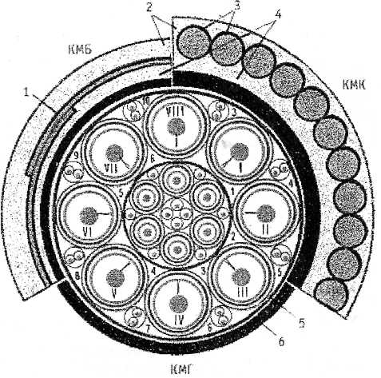

Рис. 3,15. Комбинированный коаксиальный кабель КМ - 8/6:
1 - две бронеленты; 2 - наружный покров (джут); 3 - бронепроволока;
4 - подушка; 5 - поясная изоляция; б - свинцовая оболочка.
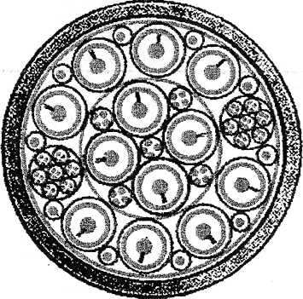
Рис. 3.16. Комбинированный коаксиальный кабель КМ-12.

Электрические характеристики коаксиальных пар комбинированных кабелей аналогичны характеристикам кабеля КМБ-4 для пар 2,6/9,5 и кабеля КМТ-4 для пар 1,2/4,6.
В таблице 9. приведены значения коэффициента затухания коаксиальных кабелей среднего (2,6/9,5 мм) и малогабаритного (1,2/4,6 мм) типов в широком диапазоне частот. На рисунке 3,12 показан кабель, имеющий 12 коаксиальных пар и много симметричных групп.
Таблица 9
f, МГц | А, дБ/км
f, МГц | 2,6/9,5 мм | 1,2/4,6 мм
1 | 2,48 | 4,38
10 | 7,86 | 16,9
20 | 11,2 | 23,8
40 | 15,9 | 34,7
60 | 19,4 | 41,3
80 | 22,5 | 47,4
100 | 25,2 | 53,2
150 | 31,0 | 65,1
200 | 36,0 | 75,7
250 | 40,2
300 | 43,3
350 | 47,9
400 | 51,2
450 | 54,7
500 | 58,4

4 Оборудование
Образцы коаксиальных кабелей связи.
Демонстрационные материалы.
5 Рабочее задание
Изучить конструкции междугородных коаксиальных кабелей свя
зи, описанных в данном методическом описании.
Изучить конструкции кабелей по демонстрационным материалам.
Для предложенных образцов кабельной продукции:

ознакомиться с конструкцией кабеля;
сделать эскизы поперечных сечений кабелей;
определить тип коаксиальной пары;
определить тип конструктивного исполнения внешнего и внутренне
го проводников;
определить тип изоляции;
определить вид защитной оболочки и защитного бронепокрова.

Для одной из коаксиальных пар образцов кабелей вычислить пер
вичные и вторичные параметры.
Подготовить ответы на контрольные вопросы.
6 Содержание отчета
Название и цель работы.
Эскизы поперечных сечений образцов кабельной продукции.
Подробные характеристики образцов кабелей.
Результаты расчетов параметров коаксиальной пары.
Выводы по работе.
7 Контрольные вопросы
Список литературы
Гроднев И.И., Верник СМ., Кочановский Л.Н. Линии связи. Учеб
ник для вузов.- М.: Радио и связь, 1995.
Гроднев И.И., Верник СМ., Кочановский Л.Н. Линии связи. Учеб
ник для вузов.- М.: Радио и связь, 1988.
Гроднев И.И., Шварцман В.О. Теория направляющих систем связи

